新 书 推 荐
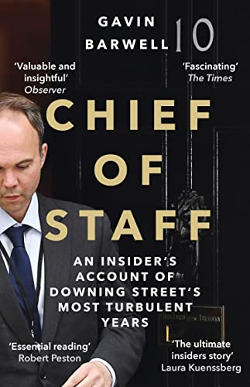
中文书名：《参谋长纪事》
英文书名：CHIEF OF STAFF
作 者：Gavin Barwell
出 版 社：Atlantic Books
代理公司：Northbank/ANA/Claire Qiao
出版时间：2021年9月
代理地区：中国大陆、台湾
页 数：464页
审读资料：电子稿
类 型：传记/回忆录

内容简介：

年度图书，《泰晤士报》（The Times）、《卫报》（Guardian）和《展望》（Prospect）一致好评。

迷人而富有启发性……的正派和实用主义精神贯穿其中，熠熠生辉。 ----《泰晤士报》
坦率，极具价值和洞见。 ----《观察家报》（Observer）

自2016年脱欧公投以来，英国政治见证了一连串的危机、辞职和大选。其中最动荡的莫过于特蕾莎·梅（Theresa May）的总理任期。灾难性的2017年大选之后，在她最黑暗的时刻，她求助于加文·巴威尔，帮助她恢复受挫的权威。在接下来的两年里，他成为了她的幕僚长——在这一时期，英国脱欧谈判、国内悲剧和激烈的政治斗争交织在一起。

在这本扣人心弦的内幕回忆录中，巴威尔揭示了权力世界里的真实情况，并为了解梅这位最难以捉摸的现代首相提供了重要的线索。当她与唐纳德·特朗普（Donald Trump）会面时，当她听说斯克里帕尔夫妇（the Skripals）在索尔兹伯里中毒时，当她对格伦费尔大厦的火灾作出反应时，他都在她身边。他还处于与外国领导人和来自议院的议员（包括鲍里斯·约翰逊（Boris Johnson）、杰里米·科尔宾（Jeremy Corbyn）和基尔·斯塔默（Keir Starmer））进行脱欧谈判的中心地带。这本书揭示了政府在危机时期的运作方式，是对英国近期政治史上一个重要篇章的权威记录。

作者简介：


加文·巴威尔（Gavin Barwell）在2017年6月大选结束后立即被任命为前首相特雷莎·梅的唐宁街办公厅主任。他一直担任此职，直到她于2019年7月卸任首相。现在，他在上议院任职，从2010年到2017年，他是克罗伊登中心区的议员，并在2013年至2017年担任政府部长。

谢谢您的阅读！
请将反馈信息发至： 乔明睿（Claire）
安德鲁﹒纳伯格联合国际有限公司北京代表处
北京市海淀区中关村大街甲59号中国人民大学文化大厦1705室, 邮编：100872
电话：010-82449026
传真：010-82504200
手机：15804055576
Email: Claire@nurnberg.com.cn
网址：www.nurnberg.com.cn
微博：http://weibo.com/nurnberg
豆瓣小站：http://site.douban.com/110577/
微信订阅号：ANABJ2002

